- Необходимо авторизоваться на ГосУслугах как «Сотрудник организации»
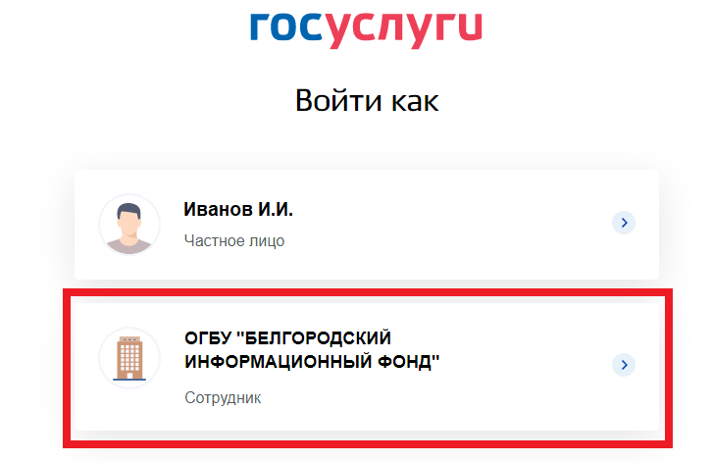
- В правом верхнем углу выбрать «Поиск», в появившемся диалоговом окне ввести запрос «Активация СИМ».
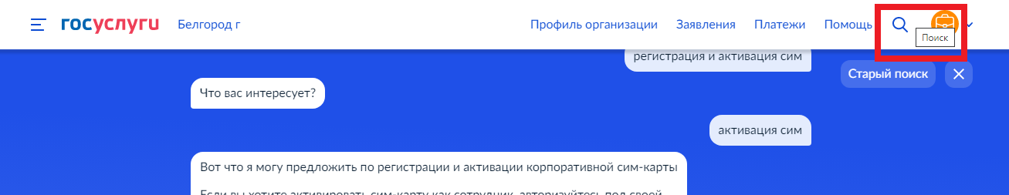

- Перейти к услуге «Зарегистрировать и активировать СИМ-карту»
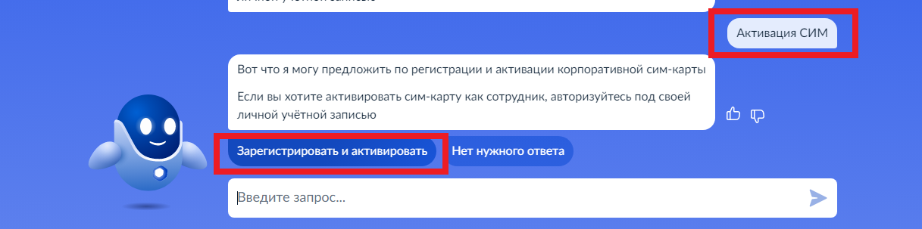

- «Начать»
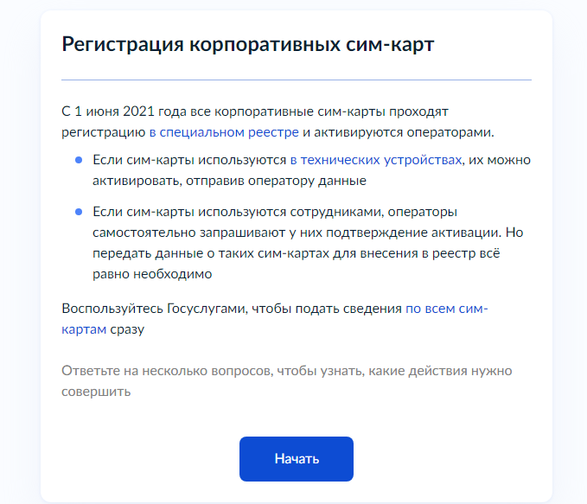
- Выбрать способ регистрации СИМ – карты без привязки к конкретным людям, используется «В технических устройствах».
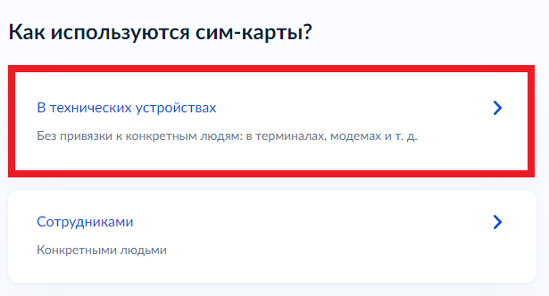

- «Перейти к заявлению»
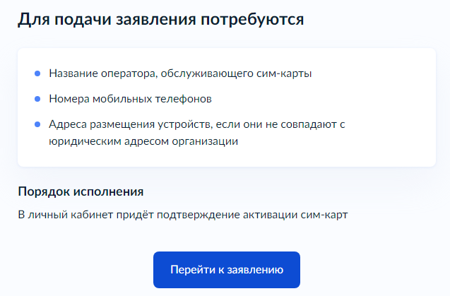
- Проверить корректность данных ИНН.
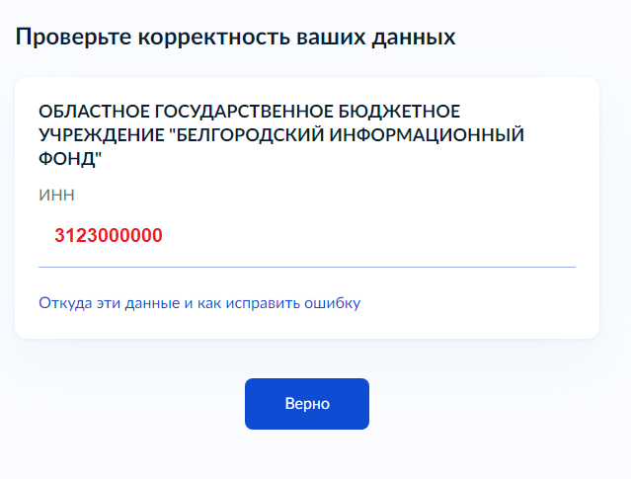

- Проверить «Юридический адрес»
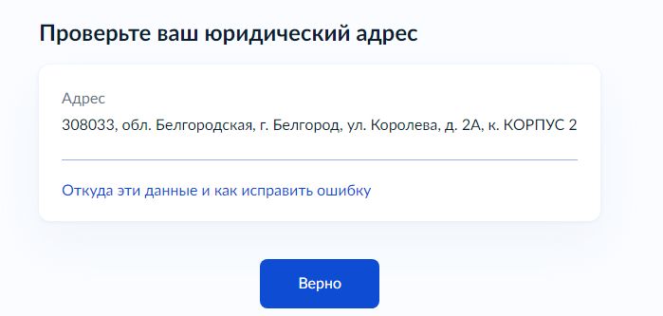
- Выбрать оператора связи «АО ГЛОНАСС»
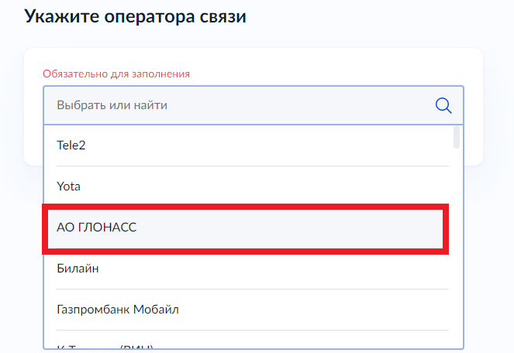

- Выбрать способ ввода данных «Вручную».
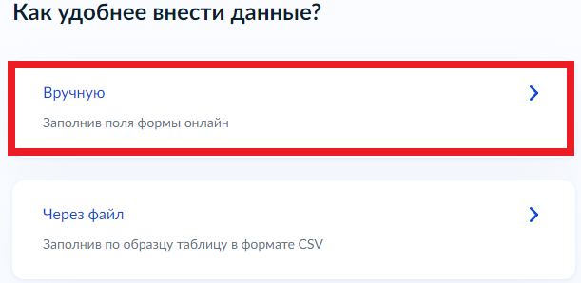
- Заполнить выделенные поля. В наименовании и типе устройств указать «Устройство ГЛОНАСС». Для добавления нескольких устройств, нажать «Добавить еще устройство» и заполнить данные устройств аналогичным образом. По завершении заполнения заявления, отправить в ЕСИА. Номер СИМ – карты можно уточнить:
- Бюджетные учреждения: в договоре «Приложение №1 к договору о возмездного оказания услуг связи» (стр. 24). В личном кабинете АО ГЛОНАСС в заявке на «Регистрацию ТС» значение MSISDN.
- Для ИП и ЮР: : в договоре «Приложение №1 к договору о возмездного оказания услуг связи» (стр. 5). В личном кабинете АО ГЛОНАСС в заявке на «Регистрацию ТС» значение MSISDN.

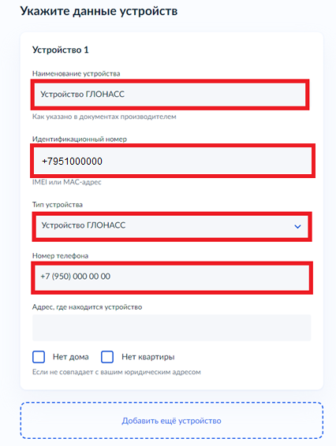
- Проверить статус заявления можно в разделе «Заявления».
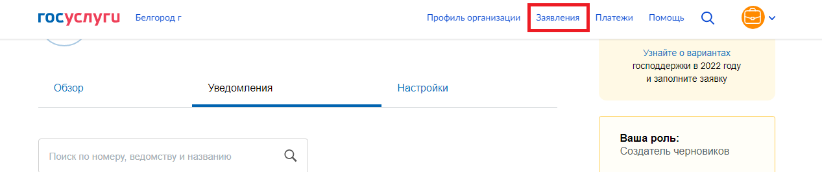

- Первичный статус заявления – «Заявление отправлено в ведомство». По истечении некоторого времени (в зависимости от загруженности портала Гос услуг), статус будет изменен на «Услуга оказана». В случае отказа в регистарции, будет получено уведомление «Ошибка отравки заявления в ведомство…». В уведомлении так же будет указана причина отказа. Внеся коррективы необходимо повторно отправить заявление.
